國立嘉義大學生物機電學系招生活動花絮
活動時地 | 108年12月21日 生物機電系工程館
主辦單位 | 生物機電工程學系
活動項目 | 109學年度 學士班特殊選才招生
活動花絮 | 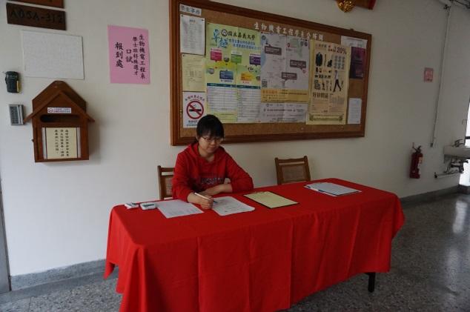 | 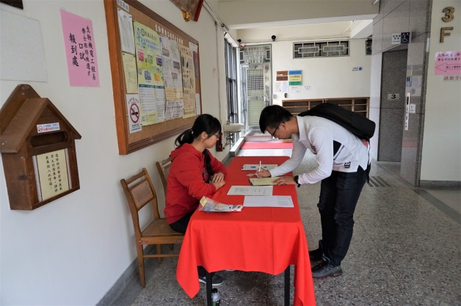
 | 口試報到處 | 考生報到
 | 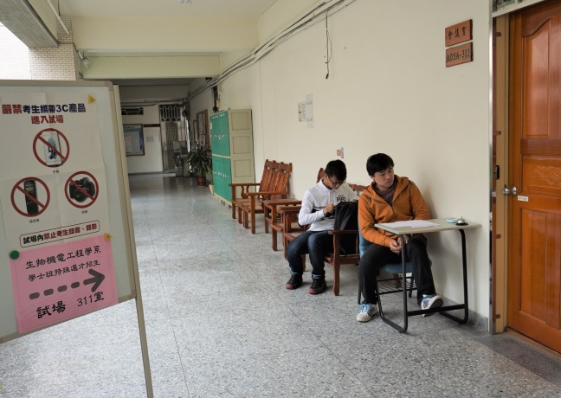
 | 考生準備進場口試

